УВЕДОМЛЕНИЕ
о проведении публичных слушаний
Уважаемые жители Елизовского городского поселения!

Комиссия по подготовке проекта Правил землепользования и застройки Елизовского городского поселения информирует о проведении публичных слушаний по проекту муниципального нормативного правового акта «О внесении изменений в муниципальный нормативный правовой акт «Правила землепользования и застройки Елизовского городского поселения Елизовского района Камчатского края» от 12.09.2011 № 10-НПА», которые будут проводиться 17 июля 2014 года в 17 часов 00 минут по адресу: г. Елизово, ул. Виталия Кручины, д. 19 а, третий этаж – зал заседаний Собрания депутатов Елизовского городского поселения, по следующим вопросам повестки дня:

- Установление территориальной зоны застройки многоэтажными жилыми домами (Ж 4) по границам формируемого земельного участка, ориентировочной площадью 2000 кв.м., расположенного по ул. Кроноцкая, д. 2 в г. Елизово (в целях оформления земельного участка под индивидуальным жилым домом).
- Установление территориальной зоны застройки малоэтажными жилыми домами (Ж 2) по границам земельного участка с кадастровым номером 41:05:0101003:374, расположенного в микрорайоне «Пограничный» г. Елизово (в целях приведения земельного участка, предоставленного под строительство индивидуальных жилых домов, в соответствие с градостроительным регламентом).
- Установление территориальной зоны объектов воздушного транспорта (ТИ 4) по границам земельного участка с кадастровым номером 41:05:0101006:3689 (в целях оформления земельного участка для реконструкции аэродрома аэропорта «Елизово»).
- Дополнение градостроительного регламента территориальной зоны коммерческого, социального и коммунально-бытового назначения (ОДЗ 3) условно разрешенным видом использования «объекты общественного питания».

Публичные слушания проводятся по инициативе заинтересованных лиц: Лазаревой Л.С.– по первому вопросу; ООО «Кам-Боулинг» – по второму вопросу; ФГУП «Администрация гражданских аэродромов (аэропортов)» – по третьему вопросу; Елизаровой В.В. – по четвертому вопросу.
Предложения и замечания относительно указанных вопросов публичных слушаний, жители Елизовского городского поселения или юридические лица могут представить до 16 июля 2014 года (включительно) по адресу: г. Елизово, ул. Виталия Кручины, д. 20, каб. 23 или по тел./факсу 7-30-16, по данному адресу и телефону Вам также может быть предоставлена интересующая Вас информация по указанным публичным слушаниям.
Просьба к жителям Елизовского городского поселения принять участие в публичных слушаниях.
Приложение: проект МНПА с приложениями на 5 стр.

18 июня 2014 года Комиссия по подготовке проекта
Правил землепользования и застройки
Елизовского городского поселения

ПРОЕКТ
подготовлен на основании постановления
администрации Елизовского городского
поселения № 434-п от 04.06.2014 года
ЕЛИЗОВСКИЙ МУНИЦИПАЛЬНЫЙ РАЙОН
«ЕЛИЗОВСКОЕ ГОРОДСКОЕ ПОСЕЛЕНИЕ»

Муниципальный нормативный правовой акт
О внесении изменений в муниципальный нормативный правовой акт «Правила землепользования и застройки Елизовского городского поселения Елизовского района Камчатского края»
от 12.09.2011 № 10-НПА
Принят Решением Собрания депутатов Елизовского городского поселения
№_____ от __________________

Статья 1.
Внести в муниципальный нормативный правовой акт «Правила землепользования и застройки Елизовского городского поселения Елизовского района Камчатского края» от 12.09.2011 № 10-НПА, принятые Решением собрания депутатов Елизовского городского поселения от 07.09.2011 года №126, следующие изменения:

- В Разделе II карта градостроительного зонирования:
  - установить территориальную зону застройки многоэтажными жилыми домами (Ж 4) по границам формируемого земельного участка, ориентировочной площадью 2000 кв.м., расположенного по ул. Кроноцкая, д. 2 в г. Елизово (приложение 1);

  - установить территориальную зону застройки малоэтажными жилыми домами (Ж 2) по границам земельного участка с кадастровым номером 41:05:0101003:374, расположенного в микрорайоне «Пограничный» г. Елизово (приложение 2);

  - установить территориальную зону объектов воздушного транспорта (ТИ 4) по границам земельного участка с кадастровым номером 41:05:0101006:3689 (приложение 3).

- В Разделе III градостроительные регламенты:
  - дополнить пункт 3 градостроительного регламента территориальной зоны коммерческого, социального и коммунально-бытового назначения (ОДЗ 3) условно разрешенным видом использования «объекты общественного питания», следующего содержания:
ВИДЫ РАЗРЕШЕННОГО ИСПОЛЬЗОВАНИЯ ЗЕМЕЛЬНЫХ УЧАСТКОВ И ОКС | ПРЕДЕЛЬНЫЕ РАЗМЕРЫ ЗЕМЕЛЬНЫХ УЧАСТКОВ И ПРЕДЕЛЬНЫЕ ПАРАМЕТРЫ РАЗРЕШЕННОГО СТРОИТЕЛЬСТВА, РЕКОНСТРУКЦИИ ОКС | ОГРАНИЧЕНИЯ ИСПОЛЬЗОВАНИЯ ЗЕМЕЛЬНЫХ УЧАСТКОВ И ОКС
Объекты общественного питания. | Этажность – до 3 эт.  Отступ от красной линии – не менее 3 м.  Минимальная площадь земельного участка – 500 кв.м.  Максимальный процент застройки – 50. | В соответствии с действующими нормами, правилами и регламентами.

Статья 2.
Настоящий муниципальный нормативный правовой акт вступает в силу после его официального опубликования (обнародования).

Глава Елизовского
городского поселения А.А. Шергальдин

№ ___ - НПА от «___» _________ 20__ года

Приложение 1
к проекту муниципального нормативного
правового акта «О внесении изменений в
муниципальный нормативный правовой акт
«Правила землепользования и застройки
Елизовского городского поселения
Елизовского района Камчатского края»
от 12.09.2011 № 10-НПА»

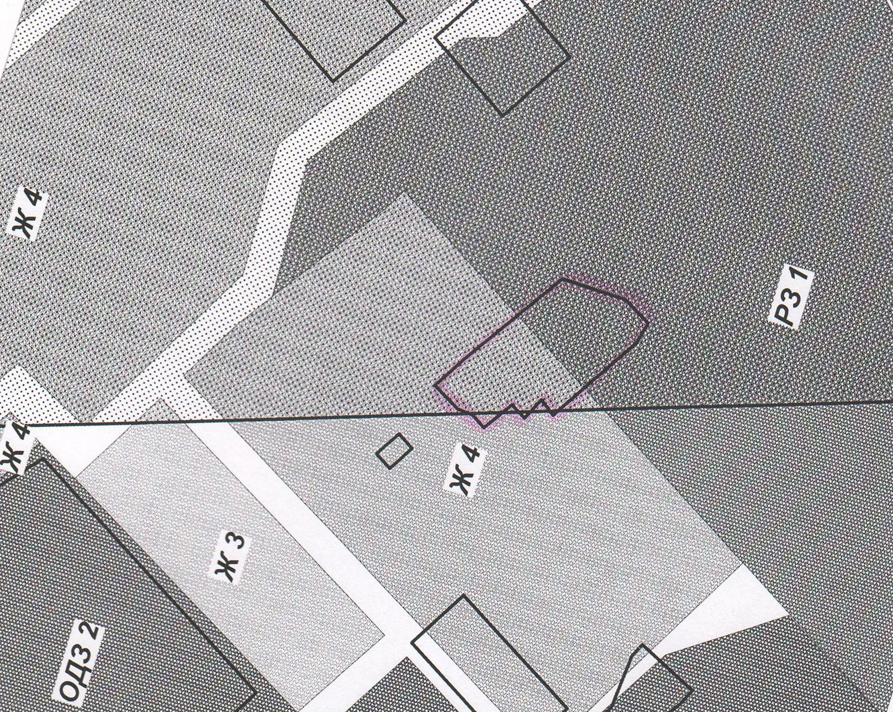

Приложение 2
к проекту муниципального нормативного
правового акта «О внесении изменений в
муниципальный нормативный правовой акт
«Правила землепользования и застройки
Елизовского городского поселения
Елизовского района Камчатского края»
от 12.09.2011 № 10-НПА»

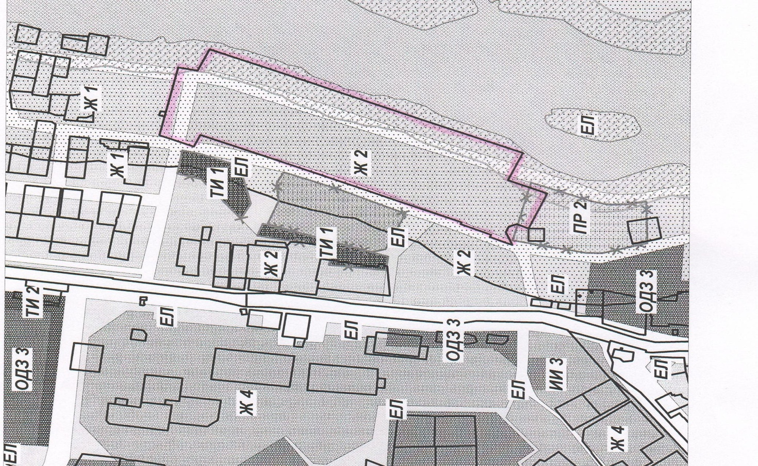

Приложение 3
к проекту муниципального нормативного
правового акта «О внесении изменений в
муниципальный нормативный правовой акт
«Правила землепользования и застройки
Елизовского городского поселения
Елизовского района Камчатского края»
от 12.09.2011 № 10-НПА»

